TMCM-6110によるステッピングモータ駆動マニュアル
2014/07/08
関口 貴令

O. Version History
2014/07/08: (Ver.01)スタートアップを追加

I. ハードウェア準備

II. ソフトウェア準備

III. スタートアップ
- NPort Administratorを管理者として実行により起動
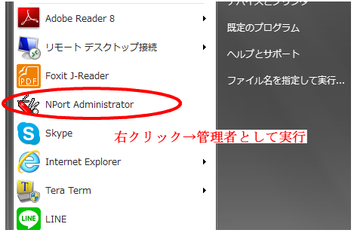
- Searchをクリックして接続先のシリアル変換デバイスを探す
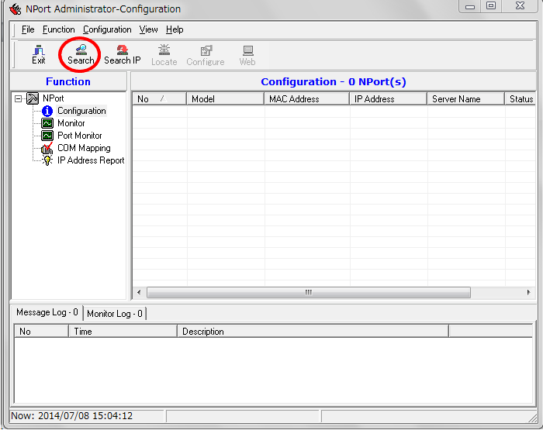
- 見つかると図のようにデバイスが追加される
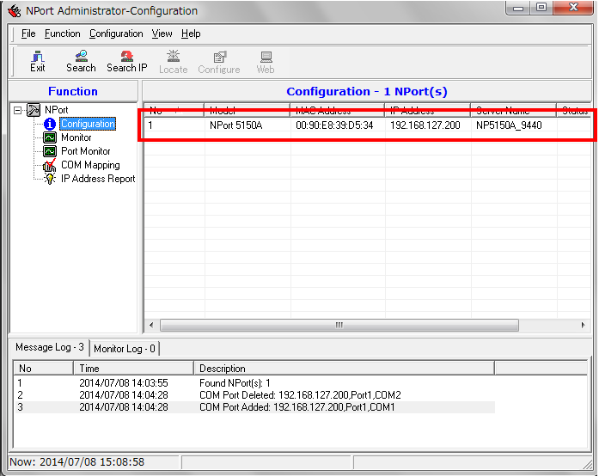
- 接続先ポートを選択してWebブラウザを開く。このとき管理者権限で実行していないとWebブラウザからの設定ができないので注意。
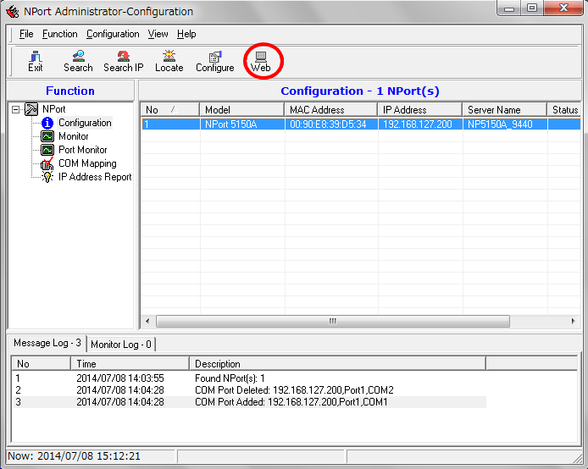
- Webページ上のQuick Setupをクリック
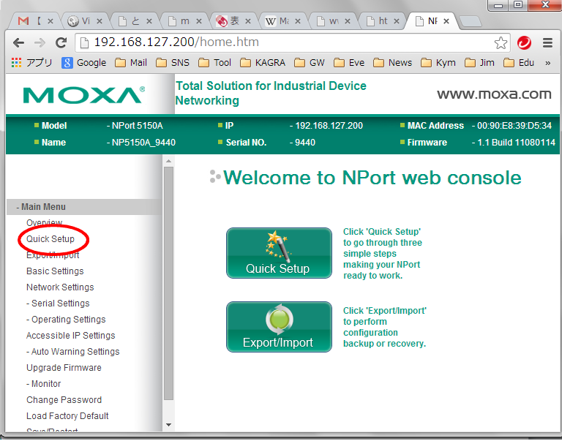
- IPアドレス等の設定ができる。Nextをクリック
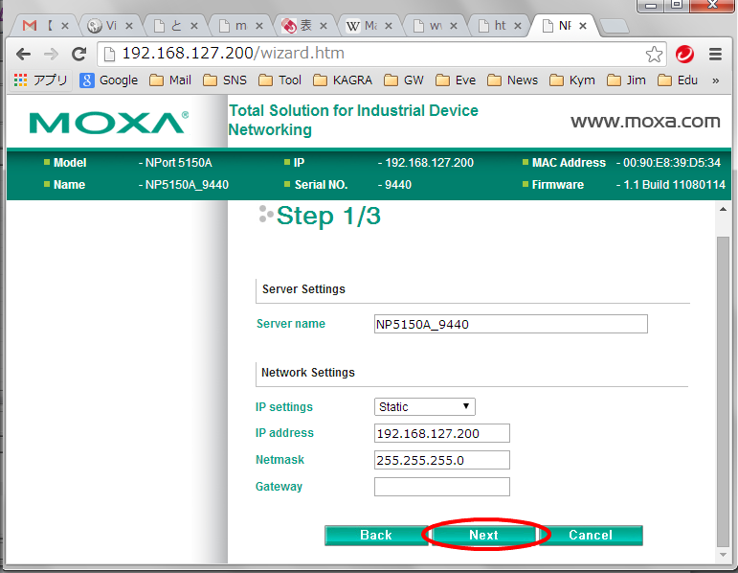
- Real COMモードに設定する
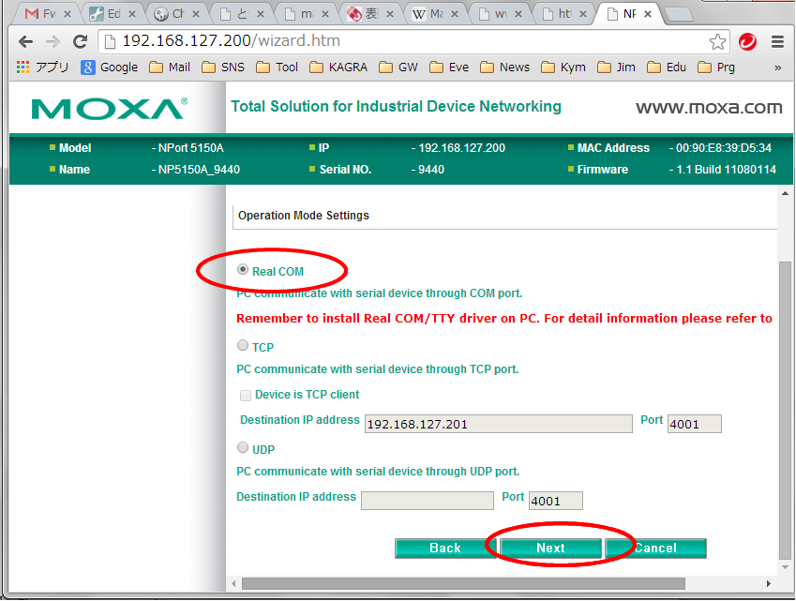
- シリアルの設定に移り、以下の値を設定。インターフェースをRS-485-2-wireにしてNextをクリック。設定内容を確認したらSave/Restartで反映させる。
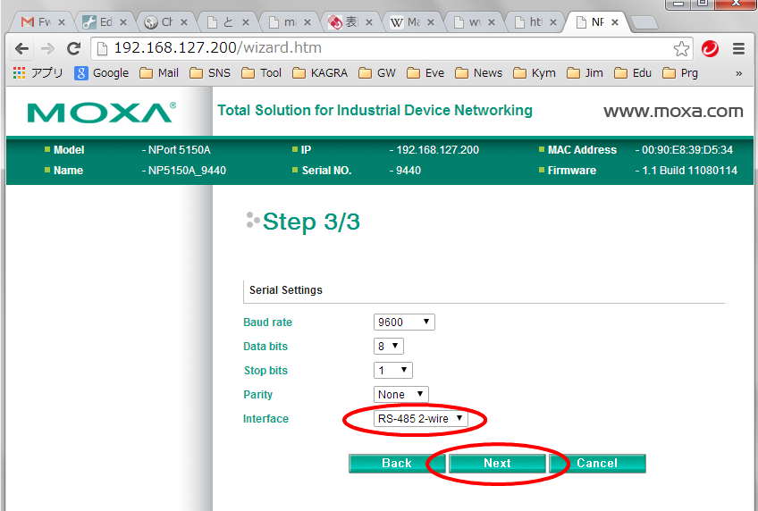
- NPort Administratorに戻り、COM MappingのタブにおいてCOM Portが設定されていることを確認する。もし設定されていなければAddをクリックしてポートを追加する。
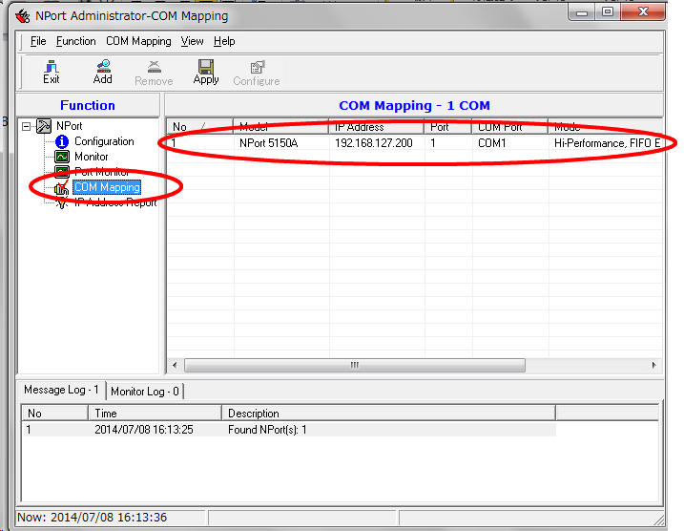
- TMCLを管理者権限で起動する。
- 上のアイコンのOptionからConnectionタブを選び、Portを上で設定した番号に設定する。
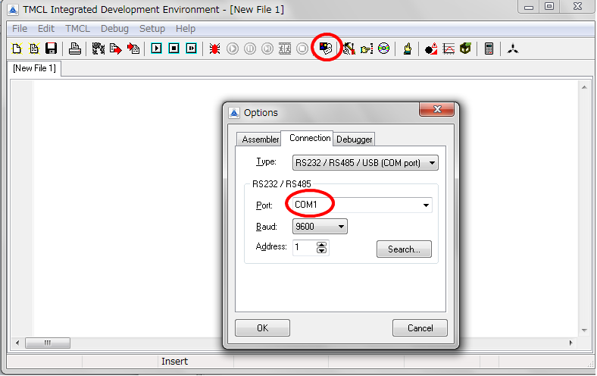
- Direct modeアイコンをクリックすると以下のウィンドウが起動する。ここからコマンドを選んで実行（Execute）することでモータを制御することが可能である。
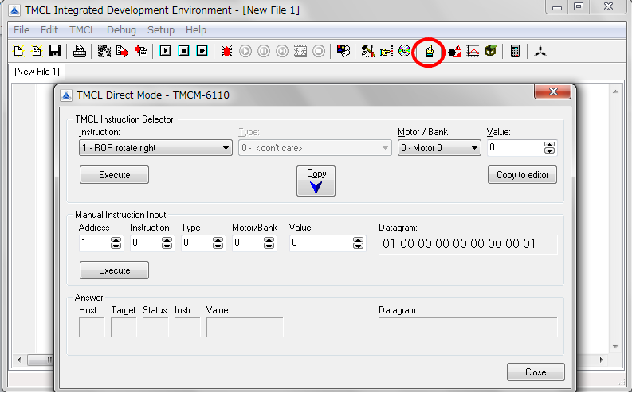
- ターミナルから操作できるようにするためコマンド#139のenter ASCII modeを実行する。これ以降、ASCII modeから抜けない限りdirect modeからのコマンドは受け付けなくなり、TeraTerm等の端末からしか操作できなくなる。
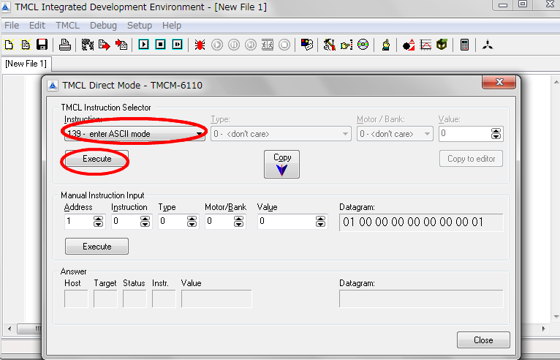
- TMCLを終了したら、TeraTermを開き、新しい接続より上で設定したのと同じシリアルポートに接続する。このとき、TMCLを終了してないと接続できないので注意。
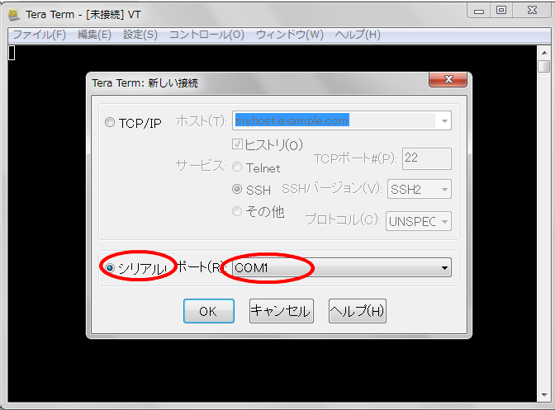
- 設定→端末において受信の改行コードをCR+LFにしておく。これを設定しないとコマンドを打った時に改行されず見づらい。
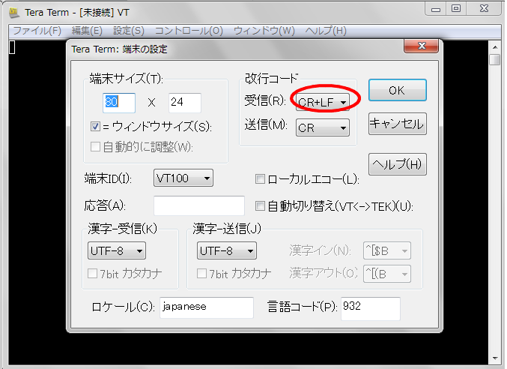
- コマンドラインから必要なコマンドを入力しステッピングモータを操作する。

